Proiectul didactic al lecției
Disciplina de învățământ: Matematică
Clasa: a V-a
Capitolul/Unitatea de conținut: Recapitulare
Numărul lecției în capitol (conform proiectării didactice de lungă durată): 1/5.
Durata lecției: 45 min.
Subiectul lecţiei: Mulțimea numerelor naturale.
Unitățile de competenţă:
1.1. Identificarea și aplicarea în situații reale și/sau modelate a terminologiei aferente noțiunii de număr, mulțime, divizibilitate;
1.4. Aplicarea algoritmilor,a proprietăților operațiilor, pentru efectuarea și optimizarea calculelor cu numere naturale;
1.6. Transpunerea unei situații reale și/sau modelate în limbaj matematic, rezolvarea problemei obținute și interpretarea rezultatului, utilizând calculul cu numere naturale, mulțimile și divizibilitatea;
1.8. Justificarea și argumentarea rezultatelor obținute cu numere naturale.
Obiectivele lecţiei: La finele lecţiei, elevii vor fi capabili:
O.1.- Să identifice în situații reale terminologia aferentă noțiunii de număr, mulțime, divizibilitate;
O.2.- Să aplice proprietățile operațiilor pentru efectuarea calculelor cu numerele naturale;
O.3.- Să rezolve probleme cu numere naturale ;
O.4.- Să argumenteze rezultatele obținute cu numerele naturale;
O.5.- Să manifeste independenţă în gândire şi acţiune privind aplicarea în rezolvări a fracțiilor ordinare și a notațiilor aferente noțiunii de fracție ordinară.;
O.6.- Să colaboreze în calitate de membru a unui grup.
Tipul lecţiei: Lecţia de formare a capacităţilor de aplicare a cunoştinţelor.
Strategii didactice:
- Forme: frontală, individuală, în grup.
- Metode: expunerea, conversația, jocul didactic, Turul galeriei, problematizarea, exercițiul.
- Mijloace de învăţământ:
- Fișă de lucru;
- https://wordwall.net/ro/resource/76452579;
- https://learningapps.org/display?v=pvqgqmy4c20.
Evaluarea: evaluare frontală, evaluarea orală; produse: răspuns oral, exercițiu rezolvat
Scenariul lecției
Etapele activității didactice | Obiective | Demers acțional al lecției | Timp  (în minute) | Tehnologia realizării  (Metodă/Formă de activitate/Resurse)
Evocare | O.1  O.4  O.5 | Verificarea pregătirii elevilor pentru lecție. Divizarea elevilor în 3 grupuri, oferindu-le posibilitate de a alege grupul. Verificarea frontală a temei pentru acasă. Dacă sunt neclarități se rezolvă tema pentru acasă. Dacă este cazul se formulează întrebări.  Pentru captarea atenției profesorul propune elevilor:  - Jocul didactic ,,Găsește cuvintele ascunse”: https://wordwall.net/ro/resource/76452579.  Elevii descoperă cuvintele: adunare, număr, scădere, înmulțire, natural, reprezentarea, pătratul, divizor, multiplu. În urma realizării jocului, profesorul adresează întrebări: Ce legătură există între cuvintele descoperite?  Profesorul anunță subiectul și obiectivele lecției: Recapitulare. Mulțimea numerelor naturale. | 5 | Conversația  Frontal  Răspuns oral  wordwall.net  Jocul didactic  Frontal
Reflecție | O.1  O.2  O.3  O.4  O.5  O.2  O.3  O.4  O.5  O.3  O.4  O.6  O.3  O.5 | Profesorul propune activitățile:  - Adevărat sau fals (Anexa Nr.2).  La necesitate profesorul scrie expresia sau numărul pe tablă pentru a ușura lucrul elevilor. Elevii în ordine aleatorie răspund oral la întrebări.  - Activitate frontală: Se propune spre rezolvare exerciții recapitulative.  1. Un număr se mărește cu 4, iar rezultatul se mărește de 4 ori. Noul rezultat micșorat cu 6 se împarte la 2 și se obține 11. Aflați numărul.  2. Aflaţi suma, diferenţa, produsul şi câtul numerelor a şi b, unde:  a = 555 : 15 – 2 · [81 – 9 · (56 : 7 – 0 · 175 )] – 1, b = 432 : (18 ·28 – 150 · 3) : 4.  Se invită câte un elev la tablă, ceilalți elevi rezolvă în caiete. La necesitate completează sau dau întrebări.  - Lucru individual (pe variante).  1. Completează cu numerele lipsă pentru a obține rezultate corecte:  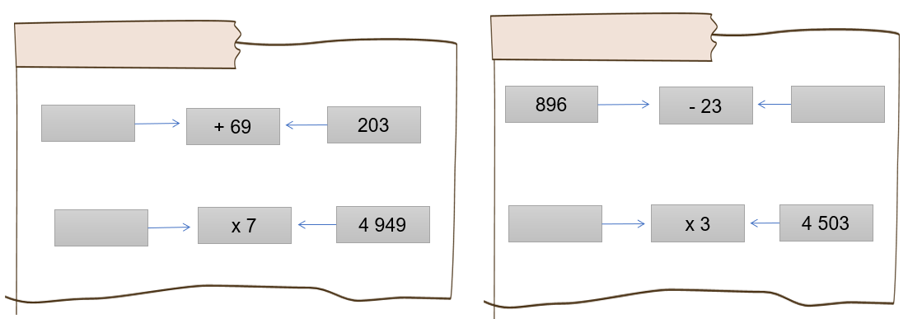  2. Comparați puterile:  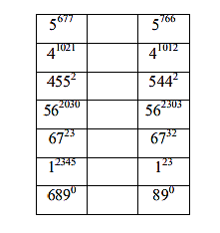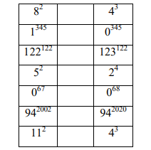  3. Rezolvați problema:  V1. Pentru 8 calculatoare o firmă a plătit 43 000 lei. Cât costă 25 calculatoare de același fel?  V2. Teodora se gândește la un număr, îl împarte la 4, apoi adună rezultatul cu 7 și obține 18. La ce număr s-a gândit Teodora?  Elevii lucrează individual. După finalizarea sarcinii se invită la tablă, la fiecare item, câte doi elevi din variante diferite, pentru a scrie rezolvarea. La necesitate se completează răspunsurile, apoi se evaluează reciproc cu colegul de alături.  - Activitate în grup: Se propune spre rezolvare Fișa de lucru în grup. ( Anexa Nr. 3)  Elevii lucrează în grupuri, la necesitate adresează întrebări. Profesorul monitorizează, intervine dacă este cazul. După expirarea timpului de lucru fiecare raportor al grupei va expune în fața clasei sarcina de lucru. La necesitate profesorul sau colegii adresează întrebări.  - Joc didactic: Criterii de divizibilitate.  https://learningapps.org/display?v=pvqgqmy4c20  Elevii răspund oral.  Se realizează bilanțul cantitativ și calitativ al lecției adresând întrebări despre activitatea realizată la clasă.Se formulează concluzii privind activitatea clasei în ansamblu și a unor elevi în particular.  Tema pentru acasă: De repetat noțiunile studiate; De realizat: Fișa de lucru. (Anexa Nr.1) | 10  10  12  3  5 | Frontal  Exercițiul  Individual  Fișă de lucru  Evaluarea reciprocă  Problematizarea  Evaluarea scrisă  Fișă de lucru  Lucru în grup  Turul Galeriei  Problematizarea  learningapps.org  Frontal  Evaluarea orală  Răspuns oral  Individual

Anexa Nr.1
Fișă de lucru
1. Completați spațiile punctate astfel încât să obții propoziții adevărate.
a. Restul împărțirii numărului 8723 la 17 este............................
b. Suma dintre cel mai mare număr de trei cifre distincte și cel mai mic număr de două cifre distincte este................
c. Cel mai mare rest care se poate obține împărțind un număr natural la 23 este........
d. Rezultatul calculului 4010-273 este.........................
e. Suma dintre dublul lui 10 și triplul lui 5 este...............
2. Încercuiește răspunsul corect.
a) Numărul de 7 ori mai mare decât 120 este:
A. 740 B. 840 C. 480 D. 804
b) Rezultatul calcului 5372 este:
A. 370 B. 185 C. 74 D. 360
c) Rezultatul împărțirii 1212:12 este:
A. 11 B. 1001 C. 101 D. 110
d) Suma numerelor naturale de trei cifre identice este:
A. 4995 B. 4959 C. 4895 D. 4859
e) Mama, tatăl și fiul au împreună 54 de ani. Suma vârstelor acestora după trei ani este:
A. 57 B. 62 C. 63 D. 70

Adevărat sau fals:
Anexa Nr. 2
- Numărul 8.042 se citește „opt mii patruzeci și doi”.
- În numărul 7.306, cifra 7 reprezintă 700.
- Numărul 20 este situat la dreapta numărului 15 pe axa numerelor.
- Numărul 0 este primul număr natural pe axa numerelor.
- Suma numerelor 45 și 55 este 100.
- Diferența dintre 200 și 75 este 125.
- Produsul dintre 6 și 7 este 42.
- Împărțirea numărului 81 la 9 dă rezultatul 10.
- Adunarea numerelor naturale este distributivă
10. Înmulțirea este asociativă.
11. Pătratul numărului 4 este 16.
12. Cubul numărului 2 este 8.
- În expresia 2+3×42 + 3, se efectuează mai întâi adunarea.
- În expresia 52−2×35², ridicarea la putere se face înainte de celelalte operații.
- Metoda reducerii la unitate este folosită pentru a calcula valoarea unei unități dintr-o cantitate mai mare.
- Metoda mersului invers se folosește pentru a determina valorile inițiale, cunoscând rezultatul final.
- 18 este multiplu de 6.
- Numărul 15 are doar 3 divizori.
- Un număr este divizibil cu 2 dacă se termină în 0, 2, 4, 6 sau 8.
- Un număr este divizibil cu 10 dacă ultima sa cifră este 0.

Anexa Nr. 3

Fișă de lucru în grup

I. Rezolvați problemele:
1. Mircea a cumpărat 8 prăjituri. A plătit cu o bancnotă de 100 lei și a primit 52 lei rest. Dacă el a mâncat 3 dintre prăjituri, atunci calculati cât costă prăjiturile rămase.

2. Pentru a cumpăra 30 de scaune şi 30 de bănci o şcoală plăteşte 9600 lei pentru scaune şi 45000 lei pentru bănci. Aflaţi cât ar trebui să plătească pentru 42 de scaune şi 48 de bănci.

3. Cei 210 elevi ai unei şcoli se deplasează la teatru pentru a viziona o piesă de teatru .Ştiind că autocarul a făcut de 7 ori dumul dus-întors aflaţi câţi elevi au fost în autobuz în fiecare transport.
4. În 3 sticle și 2 bidoane am pus 16 litri de lapte. Aflați cât lapte intră in 5 bidoane, știind că într-o sticlă incap 2 litri de lapte.

